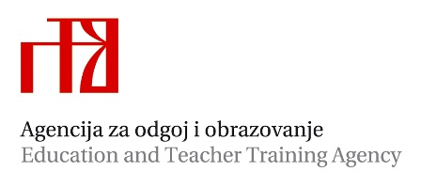

Stručni ispit stručnih suradnika socijalnih pedagoga

Rok: osnovne škole 15. siječnja do 1. ožujka; srednje škole od 10. veljače do 10. travnja

Stručni ispit polaže se u Osnovnoj školi Matije Gupca u Zagrebu, Davorina Bazjanca 2
Pisani rad: ponedjeljak, 4. veljače 2019. od 9.30 do 12.30 sati
Praktični i usmeni dio: 5. - 8. veljače 2019. prema rasporedu

r.b. | Ime i prezime pristupnika | Škola | Vrijeme praktičnog rada
utorak,  5. veljače 2019. | Anamarija Benko | - gimnazija, Zagreb | 9,45 – 10,30
utorak,  5. veljače 2019. | Marija Topić | OŠ D. Cesarića, Požega | 10,40 – 11,25
utorak,  5. veljače 2019. | Petra Zrinski | OŠ Kloštar Podravski | 11,30-12,15
petak,  8. veljače 2018. | Ana Goršeta | OŠ Vukovina | 9,45 – 10,30
petak,  8. veljače 2018. | Doris Horvat | OŠ Vidovec | 10,40 – 11,25
petak,  8. veljače 2018. | Martina Demeter | OŠ V. Nazora, Daruvar | 11,30-12,15

Usmeni dio održat će se 5. i 8. veljače 2019., nakon praktičnog rada.

Mentor na stručnom ispitu Marija Globan, mag. paed soc., tel.: +385 1 3647 023, e-mail: marijag@os-mgubec.hr

Viša savjetnica: Alma Rovis Brandić, mag. paed soc.

